МИНИСТЕРСТВО ОБРАЗОВАНИЯ РЕСПУБЛИКИ БЕЛАРУСЬ

Учреждения образования «БЕЛОРУССКИЙ
ГОСУДАРСТВЕННЫЙ ТЕХНОЛОГИЧЕСКИЙ УНИВЕРСИТЕТ»

Факультет Информационных технологий
Кафедра Программной инженерии
Специальность 6-05-0612-01 Программная инженерия (профилизация Программное обеспечение информационных технологий)

ПОЯСНИТЕЛЬНАЯ ЗАПИСКА
к курсовому проекту на тему:
Web-приложение «Web-приложение для изучения иностранного языка на основе литературных источников»

Выполнил студент Херунцева Дарья Юрьевна
(Ф.И.О.)

Руководитель проекта к.т.н., доц. В. В. Смелов
(учен. степень, звание, должность, подпись, Ф.И.О.)

Заведующий кафедрой к.т.н., доц. В. В. Смелов
(учен. степень, звание, должность, подпись, Ф.И.О.)

Курсовой проект защищен с оценкой

Минск 2026

Содержание
Введение 4
1 Постановка задачи и обзор аналогичных решений 5
1.1 Постановка задачи 5
1.2 Обзор аналогичных решений 5
1.2.1 Web-приложение «Readlang» 5
1.2.2 Web-приложение «LingQ» 6
1.2.3 Web-приложение «Sottaku» 7
1.3 Выводы по разделу 8
2 Проектирование веб-приложения 9
2.1 Функциональные возможности 9
2.2 Логическая схема базы данных 11
2.3 Выбор платформы и технологий 17
2.4 Архитектура приложения 18
2.5 Выводы по разделу 19
3 Реализация веб-приложения 20
3.1 Программная платформа 20
3.2 Реляционная база данных SQL Server 20
3.3 Программные библиотеки 22
3.4 Структура серверной части 23
3.5 Реализация функций 23
3.6 Структура клиентской части 24
3.7 Настройка конфигурации Docker 24
3.8 Настройка конфигурации nginx 24
3.9 Выводы по разделу 24
4 Тестирование веб-приложения 25
4.1 Функциональное тестирование 25
4.2 Выводы по разделу 25
5 Руководство пользователя 26
5.1 Авторизация 26
5.2 Выводы по разделу 26
Заключение 27
Список использованной литературы 28
Приложение А Диаграмма вариантов использования 29
Приложение Б Логическая схема базы данных 30
Приложение В Архитектура приложения 31
Приложение Г Создание базы данных 32
Приложение Д Главный модуль 33

Введение
В современном обществе знание иностранных языков стало не просто преимуществом, а необходимым инструментом для профессионального и личностного роста. Многие изучающие сталкиваются с проблемой поиска качественных материалов для практики чтения – традиционные учебники часто содержат адаптированные и неестественные тексты, а чтение оригинальной литературы на начальном и среднем уровне вызывает трудности из-за обилия незнакомой лексики и грамматических конструкций. Поэтому возникает необходимость в создании специализированных цифровых платформ, способных предоставить удобный интерфейс для чтения аутентичных текстов с возможностью мгновенного перевода и запоминания новых слов.
В рамках данного проекта будет разработано веб-приложение для изучения иностранного языка на основе литературных источников, которое позволит значительно упростить процесс чтения и усвоения лексики, а также автоматизировать создание карточек для повторения. Приложение ориентировано на изучающих иностранный язык, которые хотят читать книги в оригинале, а также на преподавателей и администраторов, которые занимаются наполнением библиотеки текстами и управлением учебными материалами.
Основной целью курсового проекта является создание комплексного и интуитивно понятного веб-приложения, которое поможет повысить эффективность изучения языка через чтение, оптимизировать процессы запоминания новых слов и обеспечить комфортное погружение в аутентичную литературу.
Для достижения поставленной цели необходимо решить следующие задачи: провести постановку задачи и обзор аналогичных решений; спроектировать архитектуру приложения, обеспечивающую поддержку всех заявленных функций; разработать приложение по спроектированной архитектуре; организовать тестирование и отладку приложения для обеспечения его стабильной работы; сформировать руководство пользователя и описать инструкции по использованию веб-приложения.
Программная платформа для веб-приложения включает в себя Node.js для серверной части, а также React.js для клиентской части. Для хранения данных используется реляционная база данных SQL Server. Для контейнеризации применяется Docker Compose, а веб-сервер Nginx выполняет функции reverse-proxy и раздачи статики. Разработка осуществляется в среде Visual Studio Code.

Постановка задачи и обзор аналогичных решений

Постановка задачи
В современном ритме жизни люди всё чаще сталкиваются с потребностью в эффективном инструменте для изучения иностранного языка – будь то подготовка к экзамену, командировка за границу или переезд в другую страну. Этот растущий спрос на качественное языковое образование обнажает существенные пробелы в существующих системах обучения: от устаревших бумажных учебников и однотипных упражнений до неорганизованных переписок в мессенджерах и разрозненных мобильных приложений. Такие подходы не только снижают удобство для пользователей, но и лишают изучающих язык необходимой глубины погружения в аутентичный материал – особенно когда речь идёт о чтении литературы в оригинале, что напрямую влияет на прозрачность прогресса и эффективность освоения языка в целом.
Система должна поддерживать три роли пользователей: «Гость», «Пользователь» и «Администратор», каждая из которых получает доступ к определённому набору функций в соответствии с ролевой моделью.
Техническая реализация предполагает использование платформы Node.js для серверной части, React для клиентской части, SQL Server в качестве реляционной базы данных, а также Docker Compose и Nginx для развёртывания и проксирования запросов.

Обзор аналогичных решений
Для формирования более полного представления о предметной области и выявления сильных и слабых сторон существующих решений был проведен обзор аналогов. В сфере зооуслуг уже существуют некоторые интернет-ресурсы, которые предлагают услуги по передержке животных.
Проведенный анализ выявил, что существующие на рынке решения для гостиниц зачастую ограничиваются базовой функциональностью, такой как публикация цен, контактной информации и примитивной формой обратной связи. При этом упускается возможность предоставления клиентам полноценного личного кабинета с доступом к истории бронирований, актуальному календарю доступности номеров и интеграцией с внутренними системами учета.
Отсутствие гибкой ролевой модели, позволяющей четко разграничивать права доступа между администратором, сотрудником и клиентом, также является существенным недостатком. Наше разрабатываемое решение призвано заполнить эти пробелы, предложив единую автоматизированную платформу, которая оптимизирует процессы, минимизирует ручной труд и повысит прозрачность предоставления услуг по передержке животных.
- Web-приложение «Readlang»
Readlang – это веб-приложение для изучения иностранных языков через чтение литературных и любых других текстов прямо в браузере [1]. Основной принцип работы заключается в том, что пользователь кликает на незнакомое слово или фразу и мгновенно получает перевод, а система сохраняет это слово в словарь для последующего повторения. Такой подход часто приводит к фрагментарному запоминанию слов без контекста и отсутствию глубокого понимания грамматических конструкций в долгосрочной перспективе. Интерфейс веб-сайта Readlang представлен на рисунке 1.1.
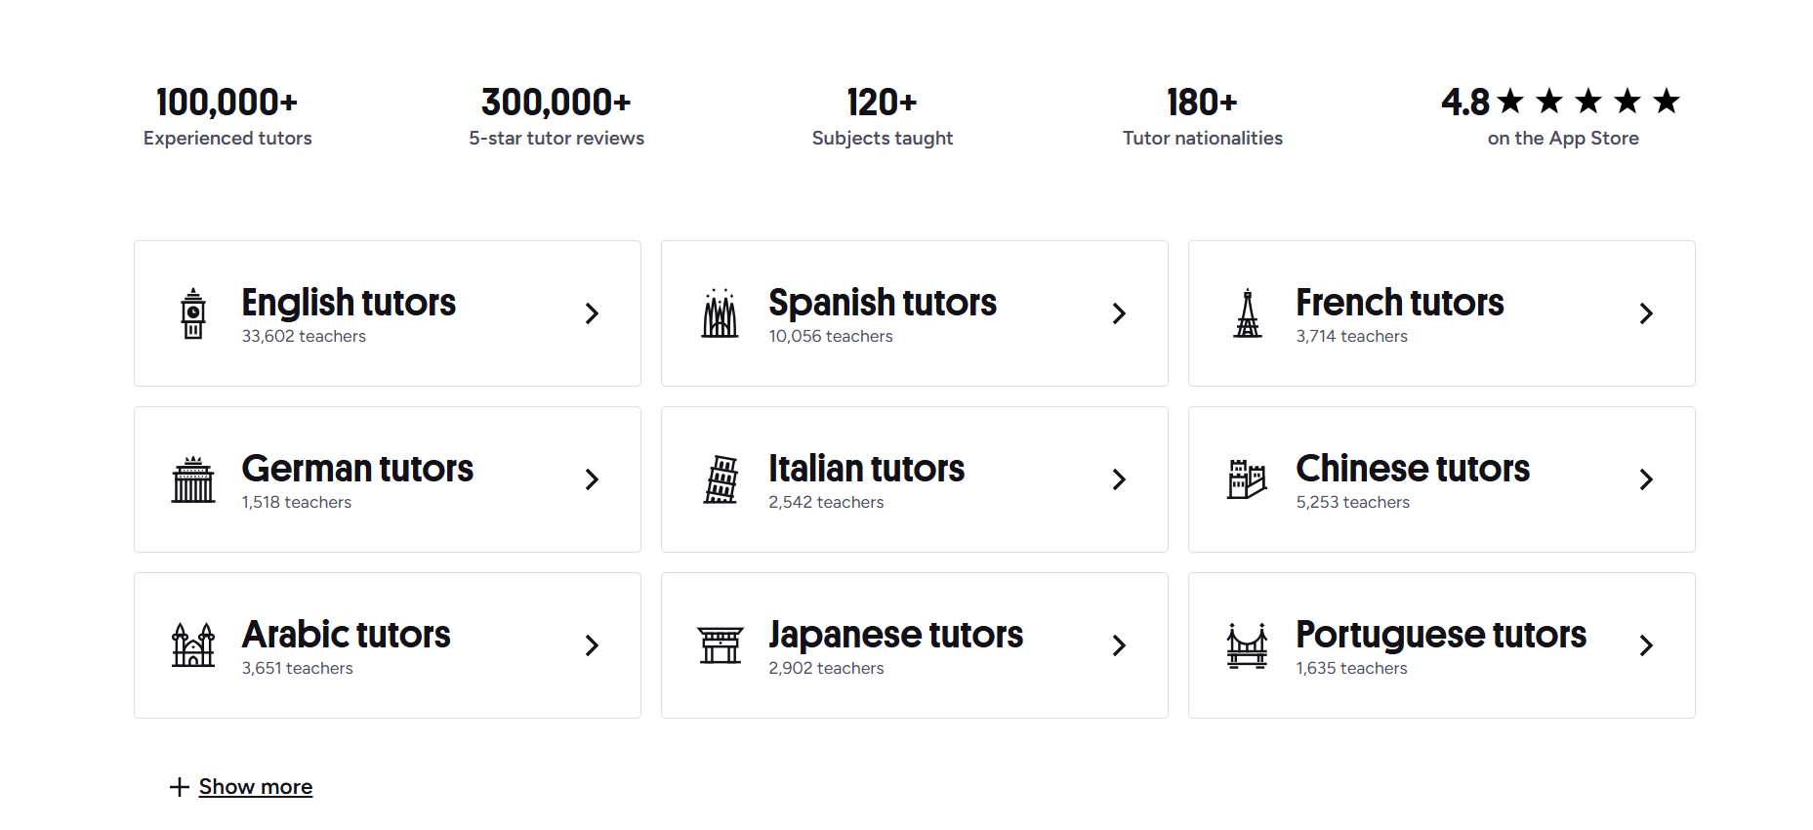
Рисунок 1.1 – Интерфейс веб-сайта «Readlang»
Достоинства:
- мгновенный перевод слова по клику; возможность импорта любых текстов, включая веб-страницы, EPUB-файлы и PDF;
- наличие встроенной системы карточек для запоминания;
- работа в любом браузере без установки дополнительных программ;
- синхронизация словаря между устройствами; поддержка десятков языков;
- контактная информация доступна в нескольких местах.
Недостатки:
- отсутствие качественной мобильной версии;
- нет встроенной библиотеки готовых;
- ограниченный функционал бесплатной версии;
- отсутствие аудиосопровождения для тренировки произношения;
- нет системы грамматических упражнений или разбора предложений;
- невозможность отслеживать прогресс по уровням сложности текстов;
- пользователь вынужден сам подбирать материалы под свой уровень.
- Web-приложение «LingQ»
LingQ – это облачная платформа для изучения иностранных языков через чтение и прослушивание аутентичных текстов, созданная полиглотом Стивом Кауфманом [2]. Основной принцип работы заключается в том, что пользователь загружает или выбирает из библиотеки текст с аудиодорожкой, читает и слушает его одновременно, кликая на незнакомые слова, которые система подсвечивает разными цветами в зависимости от степени усвоения. Такой подход часто приводит к перегрузке интерфейса и рассеиванию внимания из-за обилия визуальных элементов и настроек. Интерфейс веб-сайта LingQ представлен на рисунке 1.2.

Рисунок 1.2 – Интерфейс веб-приложения «LingQ»
Достоинства:
- огромная встроенная библиотека текстов и подкастов на десятках языков;
- возможность импорта любого контента из интернета через расширение для браузера;
- одновременное чтение и прослушивание материала для развития аудирования;
- автоматическое создание карточек с контекстом для запоминания слов; система отслеживания статистики по изученным словам и времени занятий;
- поддержка более 40 языков, включая редкие;
- указание прайс-листа на основные и дополнительные услуги.
Недостатки:
- интерфейс перегружен и неинтуитивен для нового пользователя;
- отсутствует качественный режим чтения без лишних кнопок и панелей;
- автоматический перевод часто бывает неточным из-за опоры на машинные словари;
- нет возможности редактировать или уточнять перевод слова вручную; пользователь вынужден тратить много времени на настройку цветов и фильтров вместо самого чтения;
- отсутствует автоматическая синхронизация прогресса между веб-версией и мобильным приложением.
- Web-приложение «Sottaku»
Sottaku – это веб-приложение и мобильная платформа для изучения иностранных языков, построенная вокруг системы интервального повторения и ориентированная прежде всего на китайский, японский, корейский и английский языки . Основной принцип работы заключается в том, что пользователь изучает грамматику, проходит адаптивные тесты и читает тексты, разбитые по уровням сложности, при этом незнакомые слова автоматически сохраняются во флеш-карточки для последующего повторения по алгоритму FSRS . Такой подход часто приводит к тому, что пользователь перегружен количеством функций и настроек и тратит время не столько на чтение, сколько на освоение интерфейса. Интерфейс веб-сайта Sottaku представлен на рисунке 1.3.
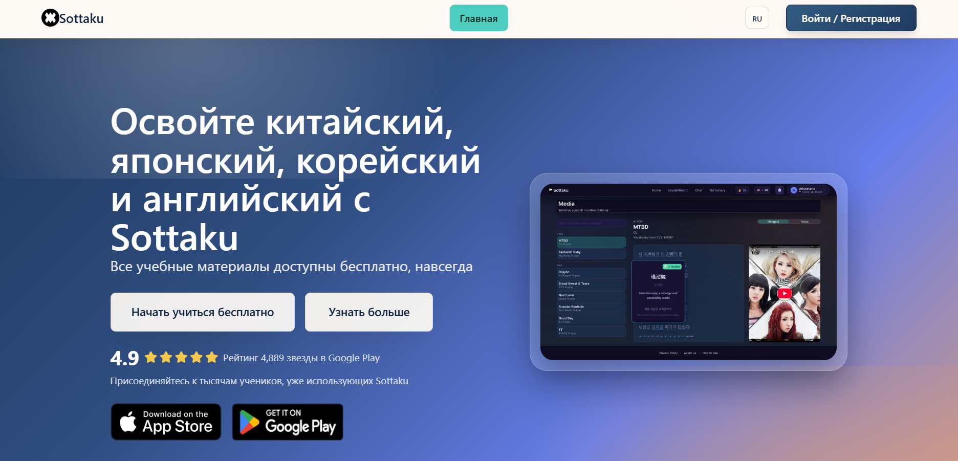
Рисунок 1.3 – Интерфейс веб-приложения «Sottaku»
Достоинства:
- полностью бесплатный доступ ко всем грамматическим руководствам, тестам и флеш-карточкам без ограничений;
- наличие расширения для браузера Sottaku-Yomitan для мгновенного перевода слов при чтении любых сайтов;
- поддержка практики письма и рукописного ввода иероглифов с отображением порядка черт;
- наличие встроенного чата для общения с другими изучающими язык;
- система адаптивных тестов и ежедневных заданий;
- синхронизация прогресса между веб-версией и мобильными приложениями;
- поддержка подготовки к экзаменам типа JLPT, HSK и Kanji Kentei.
Недостатки:
- языковой охват ограничен всего четырьмя языками – китайским, японским, корейским и английским;
- отсутствие встроенной библиотеки аудиоматериалов для тренировки аудирования;
- нет функции одновременного чтения и прослушивания текста как в LingQ ;
- пользователь вынужден самостоятельно искать и импортировать тексты;
- интерфейс может показаться перегруженным новичку из-за множества вкладок с грамматикой, тестами и карточками;
- отсутствует автоматическая проверка понимания прочитанного текста.

Выводы по разделу
- Анализ существующих веб-приложений для изучения иностранного языка через литературные источники (Readlang, LingQ, Sottaku) показал, что они обладают рядом недостатков: отсутствие полноценной работы с художественной литературой как основным источником контента, недостаточная поддержка редких языков и отсутствие чёткого разделения ролей гостя, пользователя и администратора.
- На основе выявленных недостатков и исходных данных листа задания разрабатываемое веб-приложение должно включать четырёхуровневую ролевую модель (гость, пользователь, администратор).
- В приложении необходимо реализовать полноценную систему изучения языка с возможностью сохранять в избранное книги, отрывки, отмечать прогресс изученных правил.

Проектирование веб-приложения

Функциональные возможности
Приложение поддерживает три роли пользователей: «Гость», «Пользователь», и «Администратор». Каждая роль имеет чётко определённый набор функций, соответствующий её назначению. Диаграмма вариантов использования приложения для данных ролей представлена на рисунке 2.1.
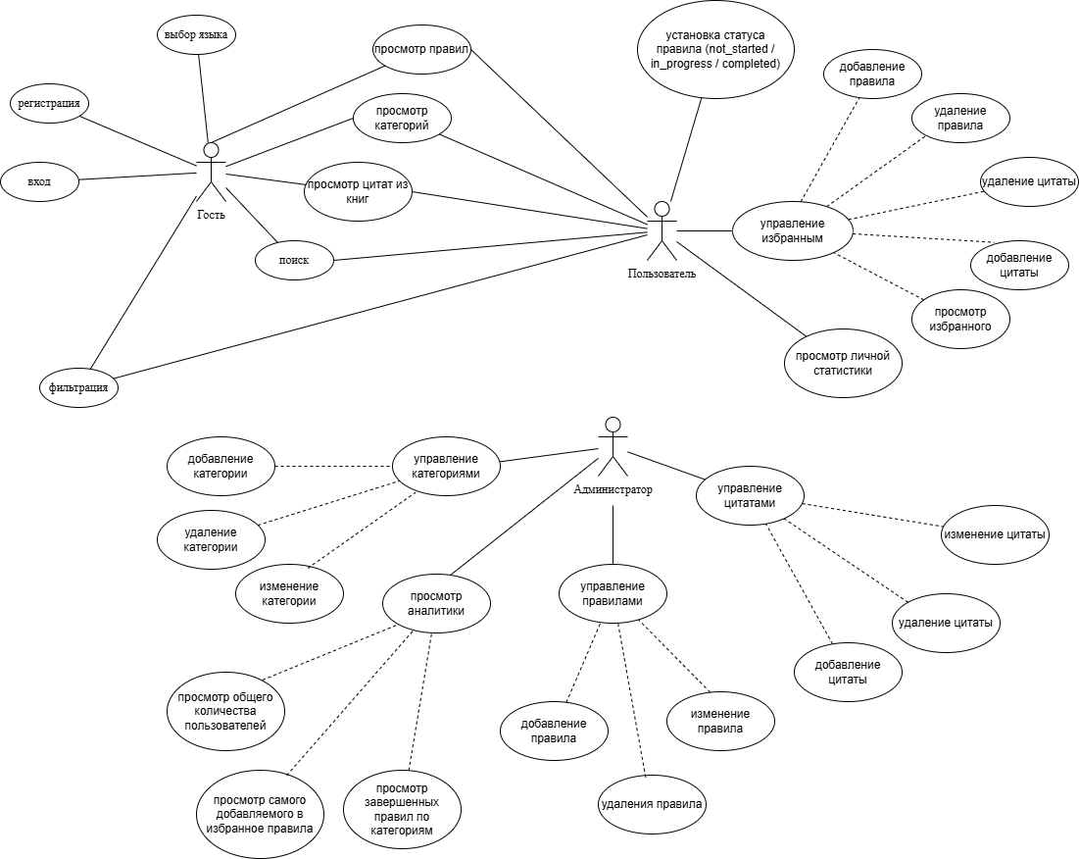

Рисунок 2.1 – Диаграмма вариантов использования
Диаграмма вариантов использования представлена в Приложении А.
Описание назначения каждой роли приведено в таблице 2.1.
Таблица 2.1 – Роли пользователей приложения
Роль | Описание роли
Гость | Неавторизованный пользователь, который может просматривать отрывки, правила и категории по разным языкам.
Клиент | Авторизованный пользователь, который может добавлять отрывки и книги в избранное а также смотреть свою аналитику и отслеживать прогресс изученных правил.
Администратор | Пользователь с наибольшим количеством привилегий, который может отслеживать пользователей, статистику изучения языков, управлять книгами, правилами, отрывками
Функциональные возможности приложения для каждой роли подробно представлены в таблице 2.2.
Таблица 2.2 – Функциональные возможности приложения
№ | Операция | Роль | Описание
1 | Выбор языка | Гость | Выбор изучаемого языка
2 | Просмотр правил | Гость | Просмотр доступных правил по выбранной категории
3 | Просмотр категорий | Гость | Просмотр категорий, обобщающих правила по выбранному языку
4 | Регистрация и аутентификация | Гость | Создание новой учётной записи и вход в систему
5 | Просмотр цитат из книг | Гость | Просмотр цитат из книг по выбранному правилу с указанием названия книги, главы и страницы, а также кратким объяснением правила использованного в цитате
6 | Поиск отрывков | Гость | Поиск отрывков из книг по ключевым словам
7 | Управление статусом правила | Пользователь | Установление статуса правила (не изучено/в процессе изучения/изучено)
8 | Управление избранным | Пользователь | Добавление в избранное отрывков из книг, книг из библиотеки Гутенберг
9 | Просмотр статистики | Пользователь | Просмотр статистики изучения языка, количества изученных/не изученных правил
10 | Управление категориями | Администратор | Добавление/удаление/изменение категорий
11 | Управление правилами | Администратор | Удаление/добавление/изменение правил
12 | Управление книгами | Администратор | Добавление/удаление/изменение книг, загруженных из Open library или библиотеки Гутенберг
13 | Управление пользователями | Администратор | Удаление пользователя, деактивация пользователя, повышение статуса пользователя до администратора
14 | Управление цитатами | Администратор | Добавление/изменение/удаление цитат с возможностью создавать их с помощью искусственного интеллекта, загружать из книг в составе библиотеки Гутенберг

Логическая схема базы данных
Логическая схема базы данных состоит из 8 таблиц, каждая из которых отвечает за хранение определённого типа данных. Полная логическая схема базы данных представлена в Приложении Б. Наименование и описание всех сущностей базы данных представлено в таблице 2.3.
Таблица 2.3 – Таблицы базы данных
Название таблицы | Назначение таблицы
Languages | Хранит список языков
Categories | Хранит категории правил для языков
Rules | Правила определенной категории языка
Books | Хранит список книг, добавленных администратором
Excerpts | Хранит список отрывков из книг по определенным правилам
Users | Хранит информацию о пользователях
User_progress | Хранит информацию о прогрессе пользователя (количество изученных правил, языков)
Favourites | Справочник список книг, отрывков и правил, добавленных пользователем в избранное
Далее подробно описаны основные сущности базы данных.
Описание структуры таблицы Languages, которая содержит информацию о доступных для изучения языках, приведено в таблице 2.4.
Таблица 2.4 – Структура таблицы Languages
Поле | Тип | Назначение
Id | SERIAL | Уникальный идентификатор языка (первичный ключ)
Code | VARCHAR(10) | Краткое название языка (EN, RUS)
Name | VARCHAR(100) | Полное название языка
Created_at | NIMESTAMP | Дата создания
Таблица Categories содержит информацию о категориях языка. Описание структуры данной таблицы приведено в таблице 2.5.
Таблица 2.5 – Структура таблицы Categories
Поле | Тип | Назначение
Id | SERIAL | Уникальный идентификатор категории (первичный ключ, автоинкремент)
Language_id | INTEGER | Уникальный идентификатор языка, к которому относится категория
Title | VARCHAR(200) | Название категории, отображаемое на странице
Slug | VARCHAR(200) | Человекочитаемый технический идентификатор написаный латиницей через дефисы
Sort_order | INTEGER | Порядковый номер отображения на странице относительно других категорий
Created_at | TIMESTANP | Дата создания
Таблица Rules хранит правила которые относятся к какой-либо категории. Описание структуры данной таблицы приведено в таблице 2.6.
Таблица 2.6 – Структура таблицы Rules
Поле | Тип | Назначение
Id | SERIAL | Уникальный идентификатор правила
Slug | VARCHAR(300) | Человекочитаемый технический идентификатор написаный латиницей через дефисы
Category_ID | INTEGER | Описание типа животного
Title | VARCHAR(300) | Уникальный идентификатор категории правила
Summary | TEXT | Краткое описание правила
Sort_order | INTEGER | Номер отображения правила на странице
Created_at | TIMESTAMP | Дата создания
Таблица Books содержит информацию о добавленных администратором книгах. Описание структуры таблицы приведено в таблице 2.7.
Таблица 2.7 – Структура таблицы Books
Поле | Тип | Назначение
Id | SERIAL | Уникальный идентификатор книги (первичный ключ, автоинкремент)
Title | VARCHAR(500) | Название книги
Author | VARCHAR(300) | Автор книги
ISBN | VARCHAR(20) | Уникальный идентификатор isbn книги
Language_id | INTEGER | Уникальный идентификатор языка
Cover_url | VARCHAR(500) | Ссылка на оболожку книги
CreatedAt | TIMESTAMP | Дата и время создания записи
Таблица Excerpts хранит информацию об отрывках. Описание структуры данной таблицы приведено в таблице 2.8.
Таблица 2.8 – Структура таблицы Excespts
Поле | Тип | Назначение
Id | SERIAL | Уникальный идентификатор отрывка (первичный ключ, автоинкремент)
Book_Id | INTEGER | Уникальный идентификатор книги
Rule_ID | INTEGER | Уникальный идентификатор правила
Highlight | TEXT | Выделенная часть отрывка
Page_Number | TEXT | Номер страницы
Chapter | VARCHAR(10) | Глава
Context_note | VARCHAR(100) | Описание правила
Created_at | TIMESTAMP | Дата добавления
Sort_order | INTEGER | Порядковый номер отображения на странице

Заключение

Список использованной литературы

Приложение А Диаграмма вариантов использования

Приложение Б Логическая схема базы данных

Приложение В Архитектура приложения

Приложение Г Создание базы данных

Приложение Д Главный модуль

